[造假疑云再升级！中国疾病预防控制中心病毒病预防控制所论文图片被指“一图多用”](https://mp.weixin.qq.com/s?__biz=MzkyNTc2OTI4Mw==&mid=2247491708&idx=1&sn=0dbe4c086ba819669c850d693b2fb937&chksm=c040271fc489c5a4f451ff03eabaecbb021890dc2a0d4fe758ba7ac04fb27f86dacc8ca78a31&scene=126&sessionid=1742576325)

[慧眼学术](javascript:void(0);)2025-03-19 18:24:12中国香港





**论文信息**

2021年8月，**中国疾病预防控制中心病毒病预防控制所**在Scientific Reports期刊上发表一篇标题为“Substitution of I222L-E119V in neuraminidase from highly pathogenic avian influenza H7N9 virus exhibited synergistic resistance effect to oseltamivir in mice”**高致病性禽流感H7N9病毒神经氨酸酶中I222L-E119V的替代对小鼠奥司他韦表现出协同耐药作用**的论文被质疑。

本研究得到了国家重大科技专项（2020ZX10001-016）和国家重点研发计划（2016YFD0500208）的支持。

doi: 10.1038/s41598-021-95771-4

**第一作者：**病毒病预防控制所 Jing Tang （音译：唐静）

**通讯作者：**病毒病预防控制所 Dayan Wang（音译：王大燕）

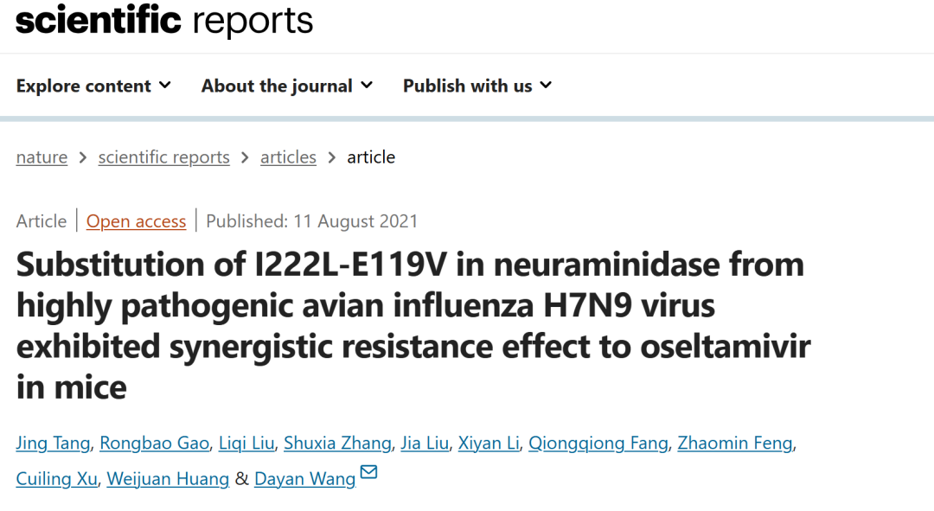

**质疑信息**

**2025年3月，Sholto David在 Pubpeer 论坛上发表评论：**

图4和图7：意外的图像复制。请作者核实并发表意见？

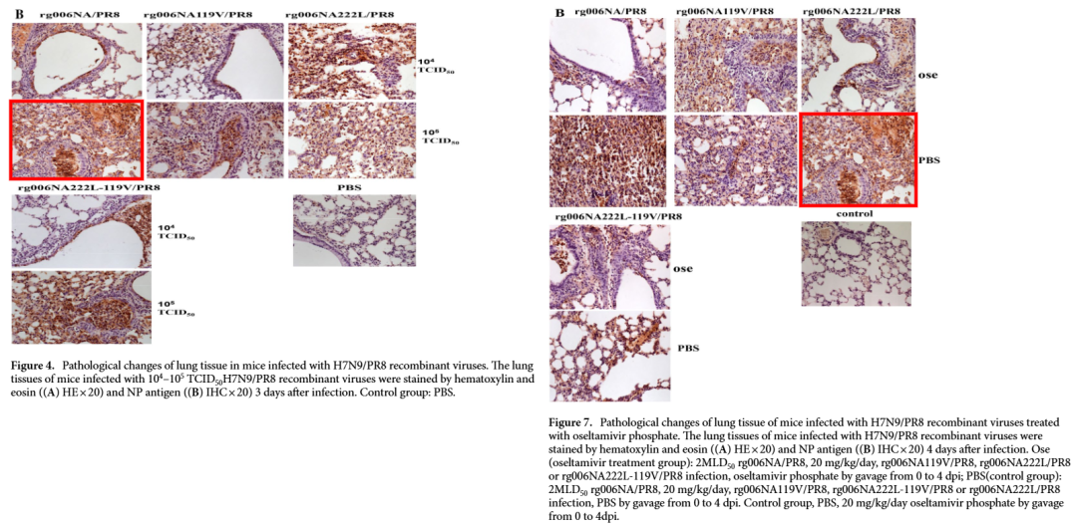

**经过慧眼学术再次查重后发现大量重复。（见下图）**

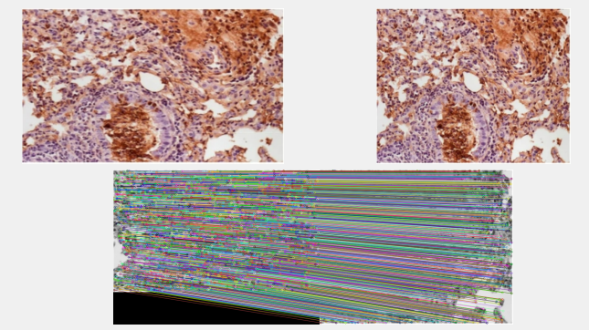

消息来源：

https://pubpeer.com/publications/59253A9F1B9E4F2639F1E06ED0EDB1

声明：

若认为本内容侵犯您或者单位的权益，请速与我们联系并详述侵权情况。我们将依法快速处理，移除涉嫌侵权内容。

联系QQ   1729349097

**往期推荐:**

[引爆全网的学术不端克星神器！一键本地检测，全网最低价，再也不用担心图片误用和第三方图片造假的神器来啦](https://mp.weixin.qq.com/s?__biz=MzkyNTc2OTI4Mw==&mid=2247484961&idx=1&sn=d8a51a591fb0c959e88bc92de949b52c&scene=21#wechat_redirect)

[委员建议：将学术不端行为与其他造假行为一样入“罪”](https://mp.weixin.qq.com/s?__biz=MzkyNTc2OTI4Mw==&mid=2247491231&idx=1&sn=bf06908b0e9e428754f6000aee228d8e&scene=21#wechat_redirect)

[山东省立医院胸外科副主任团队研究遭质疑，图片变色拉伸引关注](https://mp.weixin.qq.com/s?__biz=MzkyNTc2OTI4Mw==&mid=2247491571&idx=2&sn=866d36e8592eedfa49af5de9cac60311&scene=21#wechat_redirect)

[震惊！河南省人民医院心血管外科主任论文竟是“论文工厂”流水线产品？](https://mp.weixin.qq.com/s?__biz=MzkyNTc2OTI4Mw==&mid=2247491571&idx=1&sn=0ce3100f8b7084fae0fccb803a2d4c92&scene=21#wechat_redirect)

[河南大学淮河医院泌尿外科论文疑遭PS篡改，引发学术诚信质疑](https://mp.weixin.qq.com/s?__biz=MzkyNTc2OTI4Mw==&mid=2247491539&idx=2&sn=bfefddd0037ea1ef24a9aaad82888d3d&scene=21#wechat_redirect)